**Colorea de rojo el lado derecho de la niña:**



**Colorea de azul el lado izquierdo del niño.**



**Colorea al juguete que esta a la derecha.**

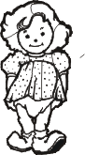



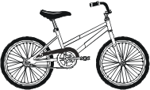

**Colorea al animal que esta izquierda.**

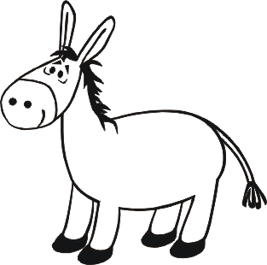

**Colorea al objeto que esta derecha de la casa.**



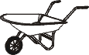

**Pinta de color rojo la mano derecha y de color azul la mano izquierda**

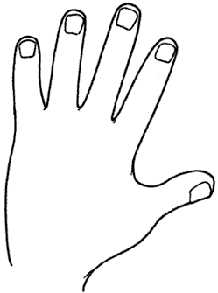 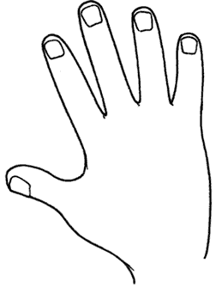

**Pinta de color azul las flechas que van a la izquierda:**

**Pinta de color azul los delfines que saltan a la izquierda:**

 **   **

  **  **

  **  **

**Encierra en un círculo de color azul todas las manos izquierdas que encuentres:**

**    **

**    **

**    **

**Tacha con color rojo las niñas de miran hacia la derecha y de azul las niñas que miran a la**

**izquierda**

    

    

    